Acceptance tests   
Acme-Flights

|  |  |
| --- | --- |
| ****Development team**** | |
| **Identifier** | AcmeSoft-77815471. |
| **Members** | Carmona Oliva, Marta.  Martínez Quiñones, José Luis.  Serrano Ramos, Pedro. |
| **Testing team** | |
| **Identifier** | Depesito-4. |
| **Members** |  |
| **Indexing data** | |
| **Test designers** | Carmona Oliva, Marta.  Martínez Quiñones, José Luis. |
| **Testers** | List the people who have conducted the tests. |
| **Notes** | Add notes if necessary. |

Tabla de contenidos

Caso de uso 001 Registro de un chorbo. 3

Caso de uso 002 Listar los chorbos registrados. 6

Caso de uso 003 Mostrar los “me gusta” que han recibido los chorbos. 8

Caso de uso 004 Editar el perfil de un chorbo. 10

Caso de uso 005 Gestionar la tarjeta de crédito. 13

Caso de uso 006 Modificar el filtro de búsqueda de un chorbo. 16

Caso de uso 007 Buscar chorbos empleando un filtro de búsqueda. 18

Caso de uso 008 Darle “me gusta” a un chorbo. 20

Caso de uso 009 Administrar los chirps de los chorbos y gerentes. 22

Caso de uso 010 Banear/desbanear chorbos. 26

Caso de uso 011 Administrar banners. 27

Caso de uso 012 Administrar la configuración del sistema. 30

Caso de uso 013 Registrar un gerente. 32

Caso de uso 014 Mostrar los eventos del sistema. 35

Caso de uso 015 Administrar los eventos del sistema. 37

Caso de uso 016 Registrarse a un evento. 43

Caso de uso 017 Actualizar la cuota mensual de los chorbos. 44

Caso de uso 018 Enviar un chirp masivo a los chorbos registrados en un evento. 45

Pruebas adicionales 47

# Caso de uso 001 Registro de un usuario.

Descripción

Un usuario no autenticado debe ser capaz de registrarse en el sistema como usuario.

Acceso

Se puede acceder mediante el botón “Registrarse como usuario” del menú principal como usuario no logueado.

Pruebas

|  |  |
| --- | --- |
| **Test <#001>** | |
| **Description** | Comprobar que se muestran todos los campos necesarios para el registro de un usuario. |
| **Expected** | Deberá mostrarse un formulario como el de la imagen: |
| **Outcome** |  |
| **Notes** |  |

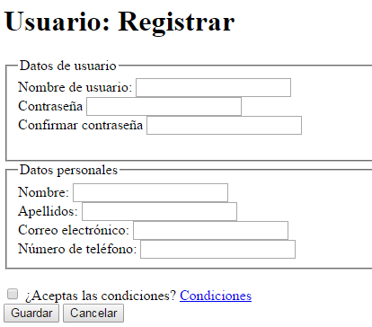

|  |  |
| --- | --- |
| **Test <#002>** | |
| **Description** | Comprobar que al dejar en blanco todos los campos se muestran los errores correspondientes. |
| **Expected** | No se registrará al usuario y se deberán mostrar los errores reflejados en la siguiente imagen: |
| **Outcome** |  |
| **Notes** |  |

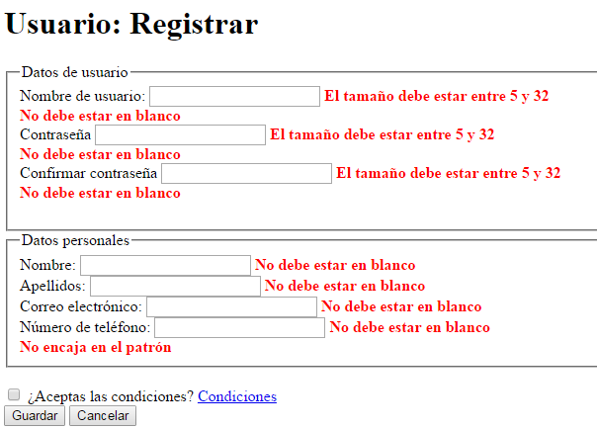

|  |  |
| --- | --- |
| **Test <#003>** | |
| **Description** | Comprobar que al intentar introducir en los campos de texto del formulario etiquetas HTML como <h1>(…)</h1> nos impide guardar. |
| **Expected** | Se deberá mostrar un error del tipo “HTML inseguro” y el sistema no registrará al usuario. |
| **Outcome** |  |
| **Notes** |  |

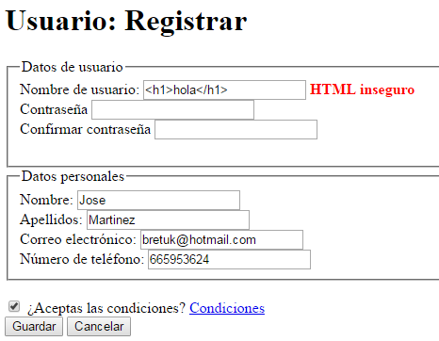

|  |  |
| --- | --- |
| **Test <#004>** | |
| **Description** | Comprobar que al introducir contraseñas diferentes da error. |
| **Expected** | Se deberá mostrar el siguiente error: “No se pudo realizar la operación” y el sistema no registrará al usuario. |
| **Outcome** |  |
| **Notes** |  |

|  |  |
| --- | --- |
| **Test <#005>** | |
| **Description** | Comprobar que se muestra el error correspondiente si no se aceptan las condiciones. |
| **Expected** | Se deberá mostrar el siguiente error: “No se pudo realizar la operación” y el sistema no registrará al usuario. |
| **Outcome** |  |
| **Notes** |  |

|  |  |
| --- | --- |
| **Test <#006>** | |
| **Description** | Comprobar que el botón cancelar funciona correctamente. |
| **Expected** | Al seleccionar el botón cancelar el sistema deberá redirigirnos a la página principal (welcome/index.do). |
| **Outcome** |  |
| **Notes** |  |

|  |  |
| --- | --- |
| **Test <#007>** | |
| **Description** | Comprobar que al introducir los datos correctos se crea el usuario. |
| **Expected** | Al rellenar los campos de forma correcta y seleccionar el botón “Guardar”, el sistema registrará al usuario y deberá redirigirnos a la vista de iniciar sesión. |
| **Outcome** |  |
| **Notes** |  |

# Caso de uso 002 Listar los vuelos.

Descripción

Los usuarios, tanto los autenticados como los que no, deberán ser capaces de mostrar un listado de los vuelos que se hayan registrado en el sistema.

Acceso

Se puede acceder mediante el botón “Todos los vuelos” del menú principal.

Pruebas

|  |  |
| --- | --- |
| **Test <#001>** | |
| **Description** | Comprobar que la lista de vuelos se muestra correctamente con todos los campos del vuelo. |
| **Expected** | Deberá mostrarse un listado como el de la imagen: |
| **Outcome** |  |
| **Notes** |  |

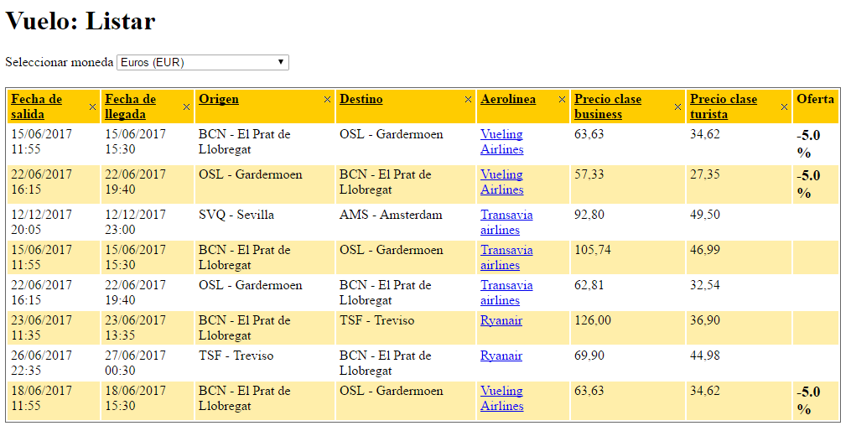

|  |  |
| --- | --- |
| **Test <#002>** | |
| **Description** | Comprobar que se produce el cambio equivalente de moneda al seleccionar una divisa distinta a Euros. |
| **Expected** | Al cambiar el valor en “Seleccionar moneda” deberán cambiar de divisa los precios del vuelo. |
| **Outcome** |  |
| **Notes** |  |

|  |  |
| --- | --- |
| **Test <#003>** | |
| **Description** | Comprobar que al pulsar sobre una de las aerolíneas, nos redirige a la página de la misma. |
| **Expected** | Al pulsar sobre el nombre de la aerolínea, nos redirigirá a la página de la misma, y nos mostrará sus datos. |
| **Outcome** |  |
| **Notes** |  |

# Caso de uso 003 Crear vuelos.

Descripción

Un usuario autenticado como gerente deberá ser capaz de crear vuelos para su aerolínea.

Acceso

Se puede acceder mediante el botón “Vuelo->Crear vuelo” del menú principal.

Pruebas

|  |  |
| --- | --- |
| **Test <#001>** | |
| **Description** | Comprobar que se muestran todos los campos necesarios para el registro de un vuelo. |
| **Expected** | Se deberá mostrar una vista como la de la imagen: |
| **Outcome** |  |
| **Notes** |  |

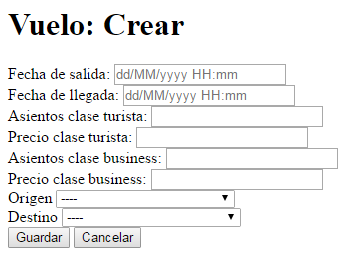

|  |  |
| --- | --- |
| **Test <#002>** | |
| **Description** | Comprobar que al dejar en blanco todos los campos se muestran los errores correspondientes. |
| **Expected** | No se registrará al vuelo y se deberán mostrar los errores reflejados en la siguiente imagen: |
| **Outcome** |  |
| **Notes** |  |

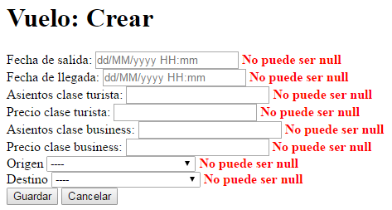

|  |  |
| --- | --- |
| **Test <#003>** | |
| **Description** | Comprobar que al introducir los datos correctos se crea el vuelo. |
| **Expected** | Al rellenar los campos de forma correcta y seleccionar el botón “Guardar”, el sistema registrará al vuelo y deberá redirigirnos a la vista de vuelos de la aerolínea del gerente logueado. |
| **Outcome** |  |
| **Notes** |  |

# Caso de uso 004 Administrar vuelos.

Descripción

Un usuario autenticado como gerente deberá ser capaz de administrar los vuelos de su aerolínea.

Acceso

Se puede acceder mediante el botón “Vuelo->Listar vuelos aerolínea” del menú principal.

Pruebas

|  |  |
| --- | --- |
| **Test <#001>** | |
| **Description** | Comprobar que la lista de vuelos de la aerolínea se muestran correctamente con todos los campos de los vuelos. |
| **Expected** | Deberá mostrarse un listado como el de la imagen(en el caso de que haya vuelos de dicha aerolínea): |
| **Outcome** |  |
| **Notes** |  |

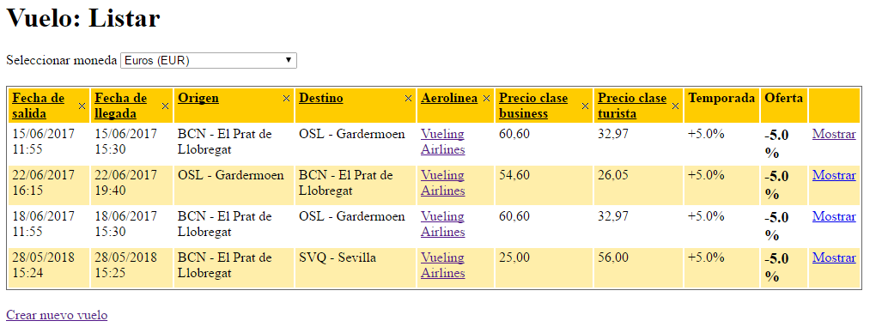

|  |  |
| --- | --- |
| **Test <#002>** | |
| **Description** | Comprobar que al seleccionar “Crear nuevo vuelo” nos redirige a la página de creación de vuelos. |
| **Expected** | Deberán aparecer todos los campos para la creación de un vuelo. |
| **Outcome** |  |
| **Notes** |  |

|  |  |
| --- | --- |
| **Test <#003>** | |
| **Description** | Comprobar que al pulsar sobre el nombre de la aerolínea, nos redirige a la página de la misma. |
| **Expected** | Al pulsar sobre el nombre de la aerolínea, nos redirigirá a la página de la misma, y nos mostrará sus datos. |
| **Outcome** |  |
| **Notes** |  |

|  |  |
| --- | --- |
| **Test <#004>** | |
| **Description** | Comprobar que al pulsar sobre el botón “Mostrar” de uno de los vuelos, nos redirige a la página donde se nos muestran los datos del mismo. |
| **Expected** | Deben aparecer los datos del vuelo seleccionado como aparece en la imagen: |
| **Outcome** |  |
| **Notes** |  |

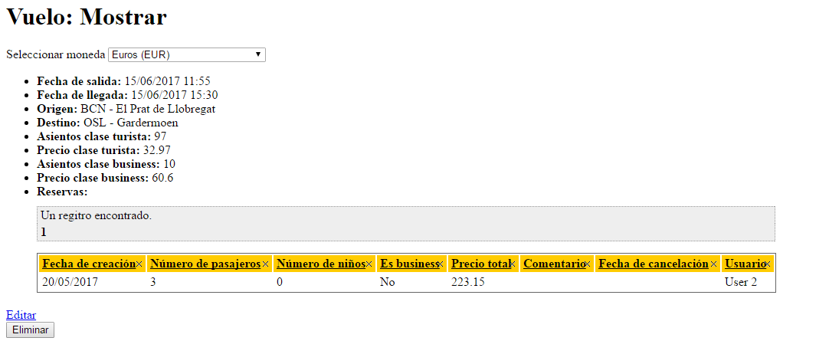

|  |  |
| --- | --- |
| **Test <#005>** | |
| **Description** | Comprobar que tras pulsar sobre el botón “Mostrar” de uno de los vuelos, podemos pulsar sobre el botón “Editar” para editar dicho vuelo. |
| **Expected** | Deben aparecer los datos del vuelo seleccionado para su edición. |
| **Outcome** |  |
| **Notes** |  |

|  |  |
| --- | --- |
| **Test <#006>** | |
| **Description** | Comprobar que tras pulsar sobre el botón “Mostrar” de uno de los vuelos, podemos pulsar sobre el botón “Eliminar” para eliminar dicho vuelo. |
| **Expected** | Tras eliminar el vuelo, deberá redirigirnos de nuevo a la lista de vuelos de la aerolínea. |
| **Outcome** |  |
| **Notes** |  |

|  |  |
| --- | --- |
| **Test <#007>** | |
| **Description** | Comprobar que se produce el cambio equivalente de moneda al seleccionar una divisa distinta a Euros. |
| **Expected** | Al cambiar el valor en “Seleccionar moneda” deberán cambiar de divisa los precios del vuelo. |
| **Outcome** |  |
| **Notes** |  |

# Caso de uso 004 Administrar Temporada.

Descripción

Un usuario autenticado como gerente deberá ser capaz de crear y listar las Temporadas de su aerolínea.

Acceso

Se puede acceder mediante el botón “Temporada->Listar temporadas aerolínea” del menú principal autenticado como gerente.

Pruebas

|  |  |
| --- | --- |
| **Test <#001>** | |
| **Description** | Comprobar que la lista de temporadas de la aerolínea se muestran correctamente con todos los campos. |
| **Expected** | Deberá mostrarse un listado como el de la imagen: |
| **Outcome** |  |
| **Notes** |  |

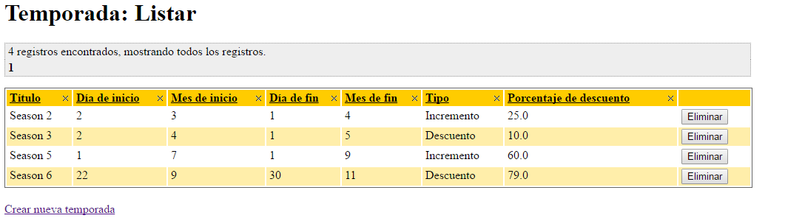

|  |  |
| --- | --- |
| **Test <#002>** | |
| **Description** | Comprobar que al pulsar el botón “Eliminar”, la temporada desaparece. |
| **Expected** | La temporada seleccionada desaparecerá del listado. |
| **Outcome** |  |
| **Notes** |  |

|  |  |
| --- | --- |
| **Test <#003>** | |
| **Description** | Comprobar que al pulsar el botón “Crear nueva temporada” nos redirige a la página de creación de temporada. |
| **Expected** | Aparecerá un formulario para la creación de temporada como aparece en la imagen: |
| **Outcome** |  |
| **Notes** |  |

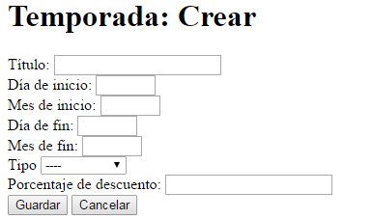

|  |  |
| --- | --- |
| **Test <#004>** | |
| **Description** | Comprobar que al dejar en blanco todos los campos se muestran los errores correspondientes. |
| **Expected** | No se registrará la temporada y se deberán mostrar los errores reflejados en la siguiente imagen: |
| **Outcome** |  |
| **Notes** |  |

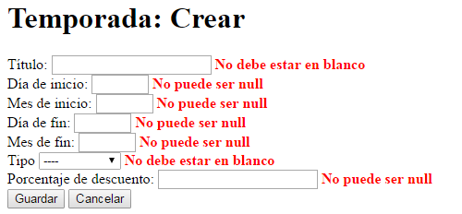

|  |  |
| --- | --- |
| **Test <#005>** | |
| **Description** | Comprobar que se muestra el error correspondiente si el chorbo es menor de edad. |
| **Expected** | Se deberá mostrar el siguiente error: “No se pudo realizar la operación” y el sistema no modificará al chorbo. |
| **Outcome** |  |
| **Notes** |  |

|  |  |
| --- | --- |
| **Test <#006>** | |
| **Description** | Comprobar que el botón cancelar funciona correctamente. |
| **Expected** | Al seleccionar el botón cancelar el sistema deberá redirigirnos a la página principal (welcome/index.do). |
| **Outcome** |  |
| **Notes** |  |

|  |  |
| --- | --- |
| **Test <#007>** | |
| **Description** | Comprobar que al introducir los datos correctos se edita el chorbo. |
| **Expected** | Al rellenar los campos de forma correcta y seleccionar el botón “Guardar”, el sistema modificará el perfil del chorbo y deberá redirigirnos a la página principal. |
| **Outcome** |  |
| **Notes** |  |

# Caso de uso 005 Administrar los banners.

Descripción

Un usuario autenticado como gerente deberá ser capaz de gestionar los banners de su aerolínea.

Acceso

Se puede acceder mediante el botón “Banner” del menú principal autenticado como gerente.

Pruebas

|  |  |
| --- | --- |
| **Test <#001>** | |
| **Description** | Comprobar que la lista de banners de la aerolínea se muestran correctamente con todos los campos. |
| **Expected** | Deberá mostrarse un listado como el de la imagen: |
| **Outcome** |  |
| **Notes** |  |

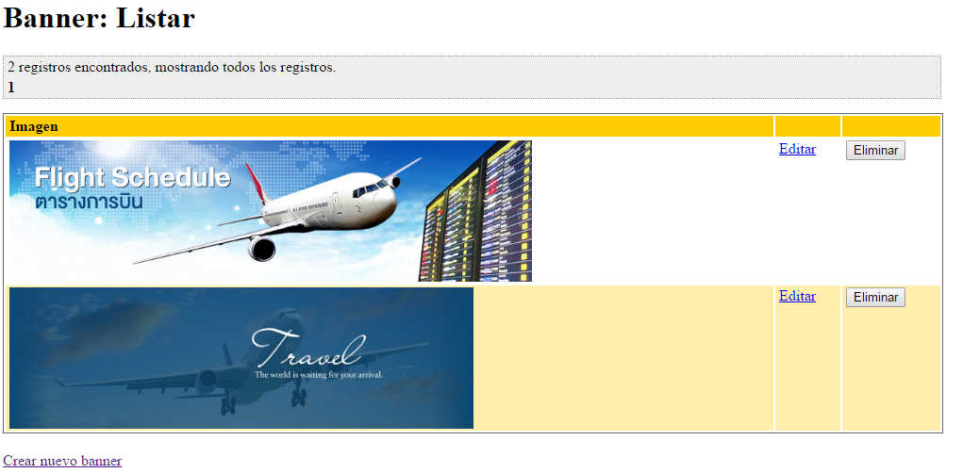

|  |  |
| --- | --- |
| **Test <#002>** | |
| **Description** | Comprobar que al pulsar el botón “Eliminar”, el banner desaparece. |
| **Expected** | El banner seleccionado desaparecerá del listado. |
| **Outcome** |  |
| **Notes** |  |

|  |  |
| --- | --- |
| **Test <#003>** | |
| **Description** | Comprobar que al pulsar el botón “Editar” se nos redirigirá a la página de edición del banner. |
| **Expected** | Aparecerá un formulario en el que modificar los datos del banner. |
| **Outcome** |  |
| **Notes** |  |

|  |  |
| --- | --- |
| **Test <#004>** | |
| **Description** | Comprobar que al pulsar el botón “Crear nuevo banner” se nos redirigirá a la página de creación de Banner. |
| **Expected** | Aparecerá un formulario para la creación de temporada como aparece en la imagen: |
| **Outcome** |  |
| **Notes** |  |

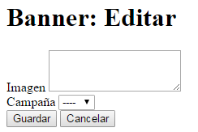

|  |  |
| --- | --- |
| **Test <#005>** | |
| **Description** | Comprobar que al dejar en blanco todos los campos se muestran los errores correspondientes. |
| **Expected** | No se registrará el banner y se deberán mostrar los errores reflejados en la siguiente imagen: |
| **Outcome** |  |
| **Notes** |  |

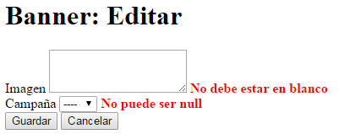

|  |  |
| --- | --- |
| **Test <#006>** | |
| **Description** | Comprobar que funciona el botón “Cancelar”. |
| **Expected** | El sistema no creará el banner y se redirigirá a la vista donde se listan los banners. |
| **Outcome** |  |
| **Notes** |  |

|  |  |
| --- | --- |
| **Test <#007>** | |
| **Description** | Comprobar que si se introducen los datos correctos, se creará el nuevo banner. |
| **Expected** | El sistema creará el banner y redirigirá a la vista donde se listan los banners. |
| **Outcome** |  |
| **Notes** |  |

# Caso de uso 006 Administrar Ofertas.

Descripción

Un actor autenticado como gerente deberá ser capaz de crear ofertas para los vuelos de su aerolínea.

Acceso

Se podrá acceder seleccionando el botón “Ofertas” del menú principal logueado como gerente.

Pruebas

|  |  |
| --- | --- |
| **Test <#001>** | |
| **Description** | Comprobar que la lista de ofertas de la aerolínea se muestran correctamente con todos los campos. |
| **Expected** | Deberá mostrarse un listado como el de la imagen: |
| **Outcome** |  |
| **Notes** |  |

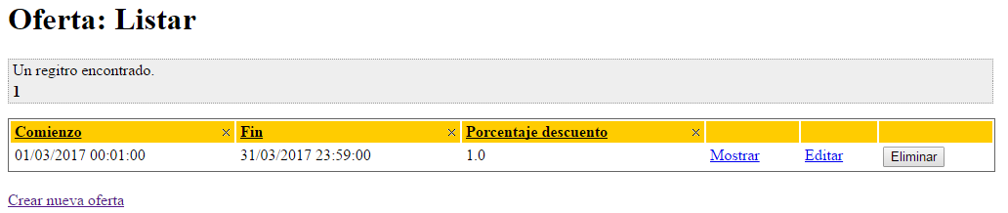

|  |  |
| --- | --- |
| **Test <#002>** | |
| **Description** | Comprobar que al pulsar el botón “Eliminar”, la oferta desaparece. |
| **Expected** | La oferta se eliminará y desaparecerá del listado. |
| **Outcome** |  |
| **Notes** |  |

|  |  |
| --- | --- |
| **Test <#003>** | |
| **Description** | Comprobar que al pulsar el botón “Mostrar”, aparecen los datos de la oferta, así como los vuelos a los que se aplica. |
| **Expected** | Se deberá mostrar los datos de la oferta. |
| **Outcome** |  |
| **Notes** |  |

|  |  |
| --- | --- |
| **Test <#004>** | |
| **Description** | Comprobar que al seleccionar el enlace “Editar” del listado de ofertas, el sistema mostrará un formulario con los campos necesarios para la edición de la oferta seleccionada. |
| **Expected** | Deberá mostrarse un formulario como el de la imagen: |
| **Outcome** |  |
| **Notes** |  |

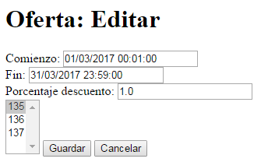

|  |  |
| --- | --- |
| **Test <#005>** | |
| **Description** | Comprobar que el botón de “Cancelar” funciona. |
| **Expected** | Al seleccionar el botón de cancelar el sistema deberá redirigir a la vista del listado de ofertas. |
| **Outcome** |  |
| **Notes** |  |

|  |  |
| --- | --- |
| **Test <#005>** | |
| **Description** | Comprobar que el enlace “Crear nueva oferta” ,del listado de ofertas, nos redirige a la vista de creación de ofertas. |
| **Expected** | Aparecerá un formulario para la creación de oferta como aparece en la imagen(seleccionando los vuelos a los que se aplicará): |
| **Outcome** |  |
| **Notes** |  |

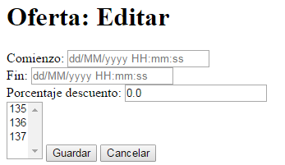

|  |  |
| --- | --- |
| **Test <#006>** | |
| **Description** | Comprobar que al dejar en blanco todos los campos se muestran los errores correspondientes. |
| **Expected** | No se registrará la oferta y se deberán mostrar los errores reflejados en la siguiente imagen: |
| **Outcome** |  |
| **Notes** |  |

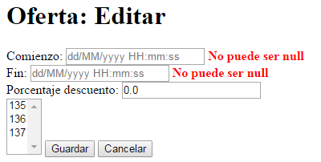

|  |  |
| --- | --- |
| **Test <#007>** | |
| **Description** | Comprobar que se guarda correctamente. |
| **Expected** | Al seleccionar el botón “Guardar” la oferta deberá guardarse correctamente. |
| **Outcome** |  |
| **Notes** |  |